第一步：手机/电脑下载opn VPN客户端，官网网站：
Windows /macOS：官网下载 → https://openvpn.net/client/
iOS：App Store 搜索 OpenVPN Connect
Android：应用商店搜索 OpenVPN Connect
官方客户端名称：OpenVPN Connect
Ps：只在官网 / 应用商店下载最安全
客户端本身不带服务器，必须导入 .ovpn 配置文件才能用

第二步：下载客户端配置文件并导入，导入后检查是否连接成功，检查下载和上传速度。
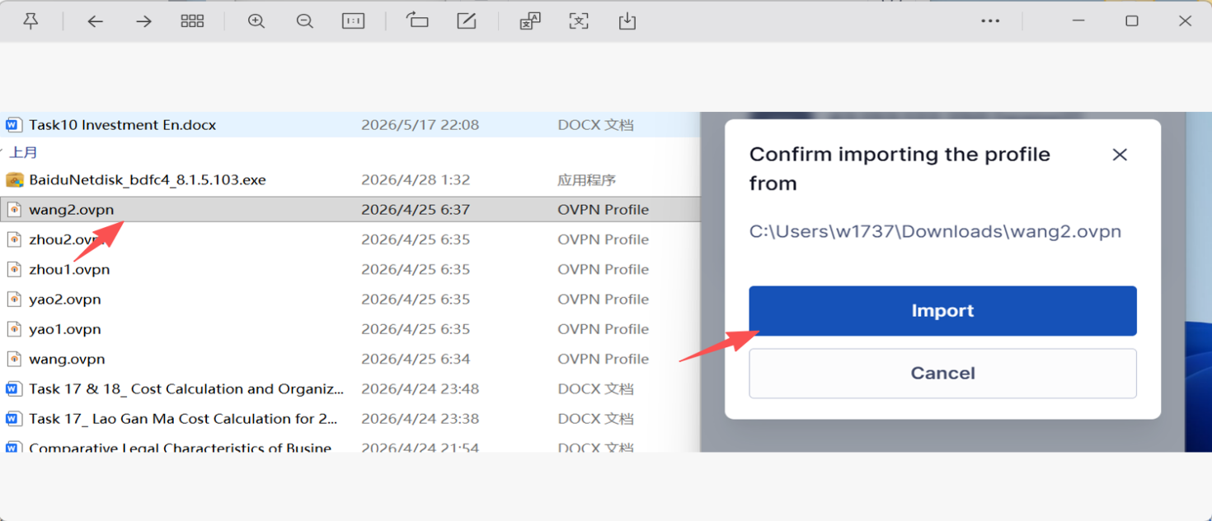
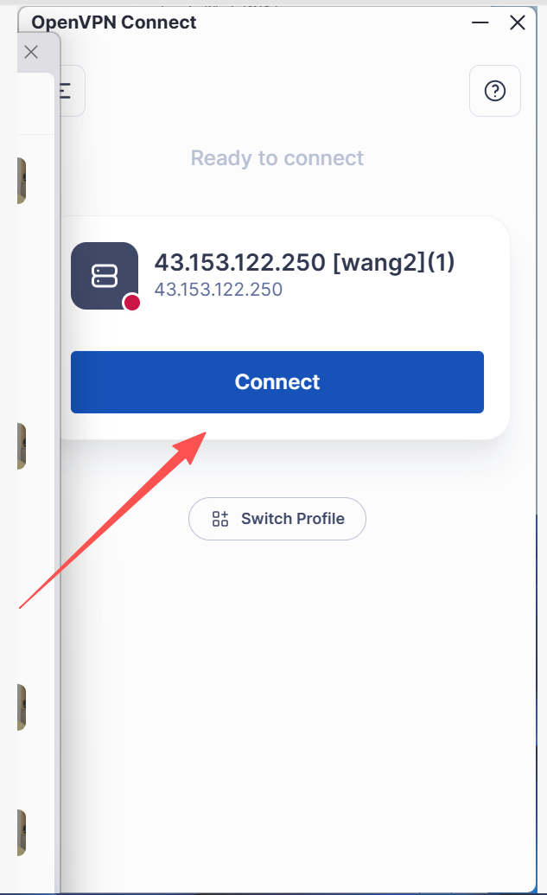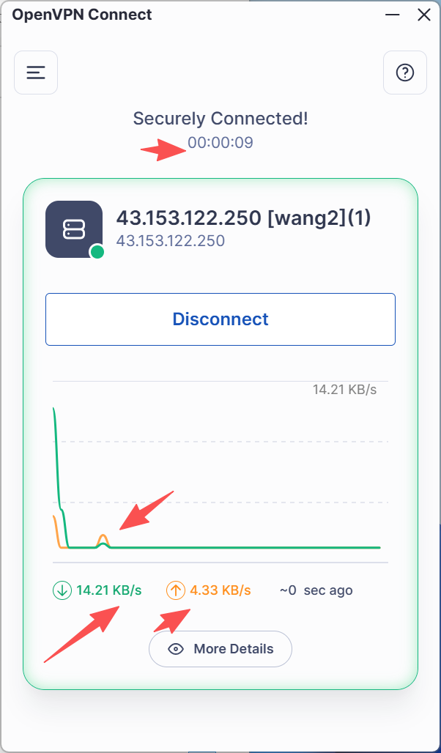
第三步：目前的服务器带宽5-20M/s，后续我会更新200M/s的。不能用vpn去干违法的事，不能在网络上讨论政治相关的。

查询网络ip是否改变：https://ip.skk.moe/

